自动驾驶中常提的“NOA”是个啥？
近年来，自动驾驶技术发展迅速，业界不断探索如何在复杂交通场景中实现真正的无人驾驶。城市NOA作为自动驾驶的一项前沿技术，正成为各大厂商相互争夺的关键技术。
何为NOA？NOA，全称“Navigate on Autopilot”，即自动导航驾驶，是一种依托高精度定位、多种传感器数据融合以及先进人工智能算法和实时决策规划，实现车辆在高速公路和复杂城市道路上自主导航与驾驶的技术。该技术通过摄像头、激光雷达、毫米波雷达等传感器实时采集环境信息，结合GNSS、RTK、视觉SLAM等定位方法，确保车辆在各种复杂场景中获得精确位置数据；同时，通过深度学习和强化学习算法对交通状况、道路标识、行人行为及突发情况进行快速分析和预测，从而在车道保持、变道、转弯及避障等操作中自主做出安全高效的决策与控制。NOA代表了从传统驾驶辅助向完全无人驾驶过渡的重要技术步骤，是未来智慧交通和无人驾驶系统的关键组成部分。
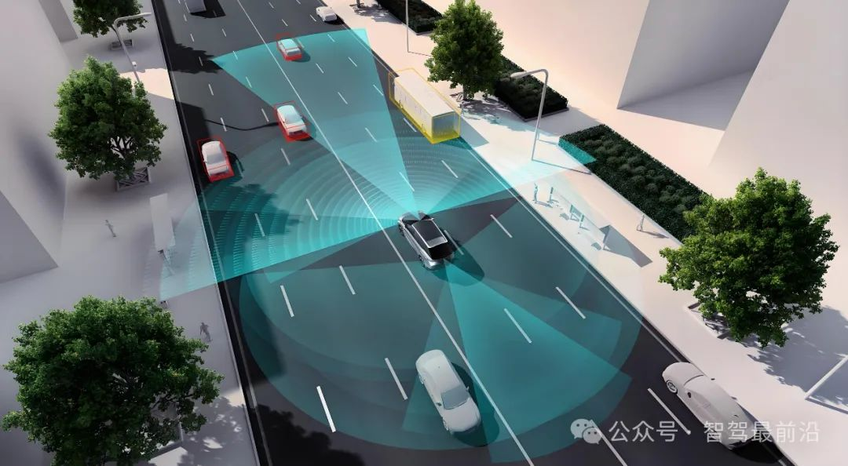
NOA发展历程NOA最初主要应用于高速公路场景，借助较为简单的道路结构和较高的车速，通过预先规划的路线实现自动驾驶。但随着城市交通环境的复杂性不断增加以及消费者需求的不断提高，如何将NOA技术扩展到城市道路成为业界亟待攻克的难题。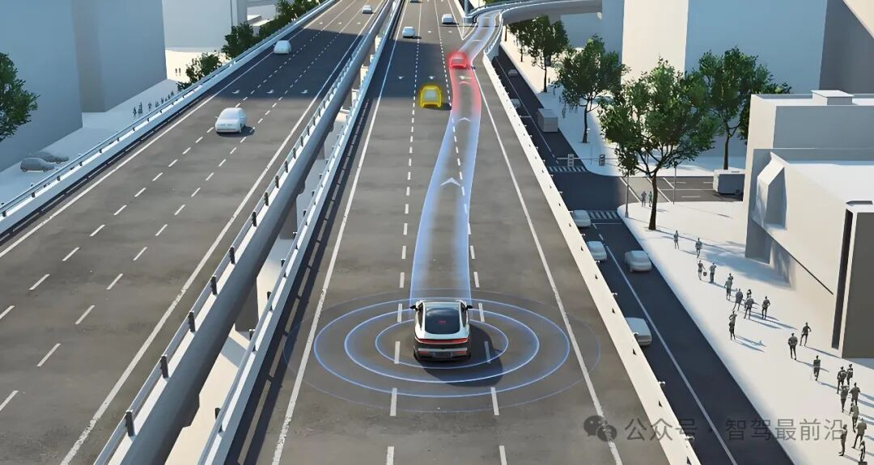
城市NOA是指车辆在城市道路环境中，依靠自动驾驶系统在预设或动态生成的导航路径引导下，实现自主决策、自主行驶的一种驾驶模式。与高速NOA相比，城市NOA不仅需要应对车道、交叉路口、红绿灯等常规交通要素，更必须在应对行人、非机动车、临时施工、复杂标识以及各种突发状况时展现出足够的鲁棒性和智能性。不同于传统的驾驶辅助系统，城市NOA要求车辆具备自主感知全局、实时决策并执行高精度控制的能力，这就对传感器数据融合、高精度定位、决策规划和车辆控制等各个环节提出了极高的技术要求。城市NOA的实现不仅依赖于硬件的不断进步，更需要人工智能算法、通信网络以及车路协同技术的支持，共同构建一个稳定、智能、可靠的自动驾驶生态系统。
城市NOA的技术架构环境感知技术环境感知是城市NOA的根基。车辆需要通过各种传感器实时捕捉周围环境信息，获取道路、障碍物、行人、交通标识等数据。在实际应用中，车辆搭载了包括摄像头、激光雷达、毫米波雷达以及超声波传感器多种传感器。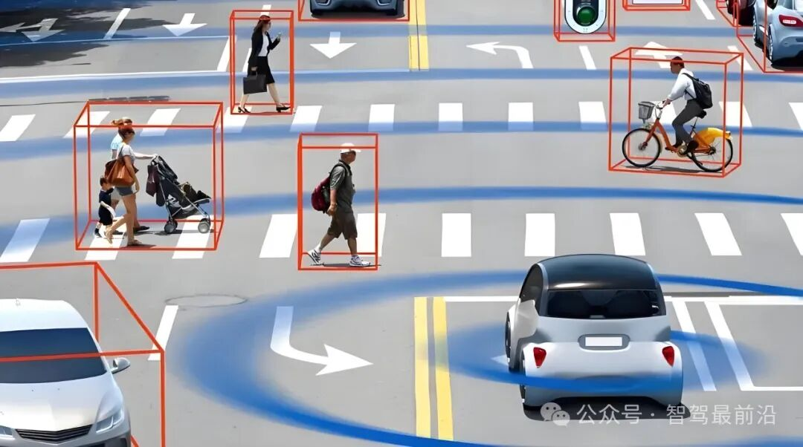
摄像头作为最直观的信息采集装置，其感知到的主要为2D的图像信息，通过图像传感可以识别车道线、交通信号和行人特征，随着深度学习技术的发展，摄像头在复杂场景下也能通过神经网络算法进行精确识别。由于单一的摄像头受制于光照、天气以及遮挡等问题，其信息获取存在一定的不确定性。
为此，激光雷达在城市NOA中起到至关重要的作用，它通过扫描获得高密度的三维点云数据，能够在不同光照条件下提供稳定且精准的距离信息和障碍物形状描述。
毫米波雷达则在探测车辆与周边物体之间的相对速度和距离上具有优势，即使在雨雪等恶劣环境下，其表现也较为可靠。
超声波传感器虽然探测距离有限，但在低速行驶和停车辅助等场景中补充了其他传感器的不足。多传感器融合技术能够将这些各有特点的数据整合起来，通过时间同步、空间配准以及数据融合算法，形成一个全面且实时更新的环境模型。这种融合不仅提高了整体感知的鲁棒性，还为后续决策规划提供了精准的环境信息支持，使得车辆能够在面对突发情况时迅速做出反应。
高精度定位技术城市环境中，因高楼、隧道、地下通道等因素造成的信号遮挡和反射，传统的全球导航卫星系统（GNSS）定位往往不能满足厘米级甚至更高精度的要求。为此，城市NOA系统通常将GNSS与其他定位技术相结合。利用实时动态差分技术（RTK），可以通过基站与车载设备之间的实时校正，将GPS定位精度提升到厘米级别。RTK本身也受限于基站布设和信号稳定性，因此车辆内部还需要依赖惯性测量单元（IMU）来对短时运动状态进行高频采样。
IMU能够提供车辆的加速度和角速度数据，在GNSS信号中断时起到关键补偿作用，但其长期使用会存在累积误差，需要周期性校正。此外，视觉SLAM（同步定位与建图）技术通过摄像头捕捉的环境特征点进行匹配和地图构建，在固定标志物较多的城市区域中能够实现精准定位。激光雷达结合高精地图进行点云匹配也是一种常见的定位方式，这种方法在城市道路上能够精确地将车辆定位于预先构建好的三维地图中，尽管其对地图数据的准确性要求较高。但多种定位方法的协同使用，为城市NOA系统提供了冗余的定位信息，使得在各种复杂环境下，车辆能够保持稳定且连续的定位状态，从而为安全决策提供了基础数据支撑。
决策规划技术决策与规划系统是城市NOA中至关重要的部分，其主要任务是将丰富的感知和定位信息转化为具体的行驶策略。在城市复杂路况下，车辆不仅要依据导航规划行驶，还需要实时判断前方交通状况、识别行人、判断交通信号以及处理各种突发事件。传统的规则库和专家系统在这一环节中起到了初步作用，但随着人工智能技术的发展，深度学习和强化学习算法逐渐成为主流。这些算法通过大量真实驾驶数据训练，能够在极短时间内对各种交通情况做出响应。决策系统首先在宏观上确定选择变道、减速或者转向等基本行为行驶策略，然后通过轨迹规划模块生成一条具体的运动路径。轨迹规划不仅要求路径平滑符合车辆动力学约束，还必须考虑实时避障和乘坐舒适性。当遇到行人突然穿行或者其他车辆异常变道时，决策系统需要在毫秒级别内评估风险，调整规划路径，甚至实施紧急制动。基于博弈论和预测算法，系统能够预判周围交通参与者的行为意图，并在此基础上选择最优的驾驶策略。整个决策过程依赖于大规模计算平台和高效算法，在确保安全性的前提下，实现车辆自主、高效地在城市环境中导航。
车辆控制技术在决策规划生成具体路径后，车辆控制系统则负责将这些抽象的运动指令转换为实际的机械操作。控制系统涵盖了横向和纵向两个方面，其核心目标是在尽可能小的偏差内复现规划出的理想轨迹。横向控制系统主要调节方向盘的转角，确保车辆能够平稳地沿着既定路线行驶；而纵向控制则调节油门、刹车等系统，实现加速、减速以及紧急制动。现代控制理论，如PID控制和模型预测控制（MPC），在这一环节中被广泛应用。通过实时反馈车辆的运动状态，控制系统能够不断校正车辆行驶轨迹，即使在遇到路面摩擦系数变化、坡度不同或者载重变化时，也能保持车辆稳定运行。车辆动力学模型的建立则为控制系统提供了理论依据，使得在进行复杂转向或急刹车操作时，系统能够预判车辆状态变化，提前进行补偿。控制算法的精确性和响应速度直接决定了城市NOA在实际应用中的安全性和舒适性，这也促使研究者不断优化算法结构和硬件平台，力求在有限的计算资源下实现最优控制效果。城市NOA的实现是一个多学科、多模块紧密协作的综合工程。多传感器数据融合技术的不断发展，为城市NOA的实现提供了更为全面和精准的环境信息；基于深度学习和强化学习的决策算法，使得车辆在应对复杂交通情况时具备更高的智能性和鲁棒性；精确的高精度定位技术以及动态地图构建技术，为车辆提供了持续、稳定的位置参考；高效的控制算法和实时计算平台则确保了车辆在执行决策时能够迅速、准确地响应各种动态变化。各个环节之间的协同工作，不仅要求系统在硬件和软件层面实现高性能集成，更需要在数据传输、计算延迟、故障冗余以及安全性保障方面做出全面考虑。当前，众多国内外企业和研究机构正致力于将这些先进技术集成到一个统一的平台上，试图在实验室和封闭测试场中验证系统性能，然后逐步推广到真实的城市道路环境中。
城市NOA的挑战尽管技术体系日臻完善，城市NOA在实际落地过程中仍面临诸多挑战。由于城市环境中复杂多变的光照、天气、交通密度以及道路状况，传感器在捕捉信息时难免受到干扰，如何在大雨、雾霾、夜间以及遮挡严重的情况下保持高精度感知成为首要难题。传感器之间的时序同步、数据融合算法的鲁棒性以及环境动态建模技术，都需要在不断实践中优化升级。
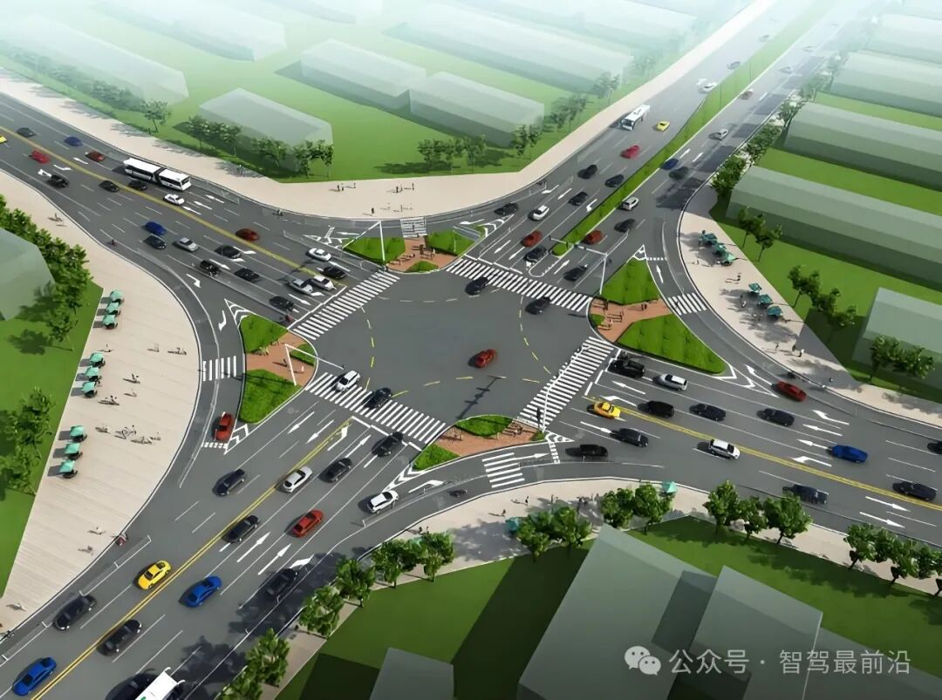
高精度定位在城市环境下依然存在局部信号弱化、基站盲区和多路径效应等问题。如何在GPS信号不稳定的情况下利用IMU、视觉SLAM以及激光雷达点云匹配进行有效补偿，是当前技术研发的重要方向。在决策规划和控制过程中，面对众多不可预知的突发情况，系统必须在毫秒级别内做出响应，确保车辆始终处于安全状态。如行人突然穿行、非机动车异动以及其他车辆的非规则行为复杂交通情境下的不确定性等对决策系统提出了极高要求。此外，实时计算平台的性能、数据处理延迟以及系统容错能力也成为实现城市NOA的制约因素。当前，许多企业正在通过专用AI芯片、分布式计算架构以及云端数据处理平台，努力将实时计算性能提升到一个新的水平，以应对海量数据的处理需求。城市NOA技术必将随着人工智能、传感器技术、通信网络和车路协同技术的不断突破而迎来新的飞跃。深度学习算法的不断优化和自监督学习技术的发展，有望使系统在面对多变交通场景时具备更强的自适应能力；纯视觉方案或激光雷达与摄像头轻量级融合的技术路线，可能大幅降低系统成本，使得自动驾驶技术更易推广。
城市NOA的发展意义技术的不断进步不仅推动了自动驾驶系统在城市环境下的落地应用，也为城市交通管理、道路规划以及智慧城市建设提供了新的思路和手段。自动驾驶技术的普及将改变传统交通模式，从根本上提升道路利用效率，降低交通事故率，同时也为缓解城市拥堵、减少环境污染提供了技术支撑。未来，随着各方面技术的不断融合，城市NOA将不仅局限于单一车辆的自主驾驶，而可能发展为一个车、路、云、端高度协同的综合交通生态系统，从而实现城市交通管理的智能化和精准化。城市NOA代表了自动驾驶技术的一次重大飞跃，其实现过程涵盖了从多传感器数据获取、精确定位、智能决策、动态规划到车辆精准控制的一整套技术体系。尽管当前在感知环境的鲁棒性、定位精度、决策响应以及系统容错等方面仍存在诸多挑战，但随着科研和产业界在各个环节不断攻坚克难，这些问题都将逐步得到解决。
总结
城市NOA作为自动驾驶领域的重要技术方向，其实现不仅需要跨越硬件、软件和通信等多个技术门槛，更需要在复杂的城市环境中验证系统的可靠性和安全性。从多传感器数据融合、精确定位、智能决策到精准控制，每一个环节都蕴含着大量尖端技术和工程难题。尽管当前仍面临感知系统鲁棒性不足、定位精度下降、决策响应延时等问题，但随着技术不断成熟、算法不断优化以及各项基础设施的完善，未来城市NOA将成为推动智慧城市建设和智能交通变革的重要力量。无人驾驶技术的不断进步必将引领出行方式的根本性变革，为未来的城市交通带来前所未有的安全性、舒适性与高效性。

参考资料
1.自动驾驶中常提的“NOA”是个啥？_陈云培_智驾最前沿

